РЕГЛАМЕНТ ОАО «НК»Роснефть»
ПО ЭКСПЕРТИЗЕ ГИДРОДИНАМИЧЕСКИХ МОДЕЛЕЙ
Согласно данному регламенту будет осуществляться прием работы у подрядчика
Настоящий регламент по ГДМ соответствует действующему РД 153-39.0-047-00 «Регламент по созданию постоянно действующих геолого-технологических моделей нефтяных и газонефтяных месторождений», но по некоторым пунктам предъявляются более жесткие требования к качеству. По вопросам незатронутым в данном регламенте необходимо руководствоваться действующим РД.
Данным регламентом определяется объем и уровень требований к процессу построения и адаптации гидродинамических моделей для последующего использования в проектных и отчетных работах компании и хранения в корпоративной базе данных (БД).
Гидродинамическая модель должна соответствовать геологической модели, прошедшей экспертизу в УГГМ КНТЦ.
Время проведения экспертизы гидродинамической модели, переданной Подрядчиком в УТРМ КНТЦ Компании, составляет не более 5 рабочих дней со следующего дня после официального представления модели на экспертизу.
При предоставлении модели на повторную экспертизу прогнозные варианты предлагаемые в проектных решениях должны быть пересчитаны.
В случае отрицательного экспертного заключения по представленной гидродинамической модели Экспертное заключение с указанием выявленных недостатков гидродинамической модели, сроков их устранения и сроков повторного представления гидродинамической модели на экспертизу направляется Подрядчику, а также Заказчику работ. Контроль за своевременностью проведения Подрядчиком корректирующих действий, а также за своевременностью представления им доработанной гидродинамической модели на повторную экспертизу в УТРМ КНТЦ проводит Заказчик работ по созданию гидродинамической модели. При повторном представлении гидродинамической модели на экспертизу в УТРМ КНТЦ Подрядчик в составе комплекта сопроводительной документации направляет также Отчет об устранении замечаний в соответствии с Экспертным заключением.
В случае положительного экспертного заключения по представленной гидродинамической модели УТРМ направляет оформленное Экспертное заключение организатору НТС Компании по защите составленных Подрядчиком проектных документов (в том числе, одобренной гидродинамической модели), а также Подрядчику и Заказчику работ.
В случае, если Заказчиком работ по созданию гидродинамических моделей является Компания, и при наличии положительно экспертного заключения по представленной на экспертизу гидродинамических модели, УТРМ КНТЦ Компании оформляет Акт сдачи-приемки работ по соответствующему этапу Календарного плана соответствующего Договора между Подрядчиком и Компанией.
Одобренная гидродинамическая модель, а также соответствующая ей отчетная сопроводительная документация (включая Экспертное заключение) и исходные данные, заносятся в постоянно обновляемый информационный ресурс – Банк моделей Компании.
Экспертиза выдается в формате, изложенном в приложении 2, авторам проекта, ГИПу. Сдача ГДМ в КНТЦ производится после предварительного рассмотрения в ДО.
Гидродинамическая модель может быть выполнена в любой утвержденной ЦКР среде моделирования (VIP, MORE, Eclipse, Yusim, ПК «ТРАСТ» и др.). Для передачи модели на экспертизу в КНТЦ ОАО «НК»Роснефть» модель должна быть конвертирована в формат Schlumberger Eclipse или ROXAR Tempest-More (по выбору Заказчика работ) и включать в себя следующие файлы:
- входные и выходные файлы модели с разделением адаптации истории и вариантов прогноза (по директориям/папкам). Названия вариантов прогноза должны отражать их ключевые различия;
  - Папка с названием модели;
  - Include – папка с входными файлами для расчета;
  - PVT – папка с проектом флюидального симулятора;
  - ADAP – папка с расчетом по истории разработки (адаптация);
  - Var_01 – папка с вариантом 1 (базовый вариант);
  - Var_02 – папка с вариантом 2;
  - …
- текстовый документ описания модели – паспорт модели (см. Приложение 1).
- файлы с картами в формате SRF (Surfer) или PS (PostScript) по модели в целом и по пластам в отдельности. Карты КН, карты остаточных нефтенасыщенных толщин, карты текущих активных (подвижных) запасов, карты текущего пластового давления.
Карта остаточных нефтенасыщенных толщин рассчитывается по формуле
$H_{\text{oil}}^{\text{эфф}}=\sum_{i=1}^{n}{h_{i}⋅{\text{NTG}}_{i}⋅\frac{S_{{\text{oil}}_{i}}^{\text{тек}}−S_{{\text{oil}}_{i}}^{\text{ост}}}{S_{{\text{oil}}_{i}}^{\text{нач}}−S_{{\text{oil}}_{i}}^{\text{ост}}}}$, (1)
где h_{i} – высота ячейки;
NTG_{i} – коэффициент эффективности,
$S_{{\text{oil}}_{i}}^{\text{тек}}$ – текущая нефтенасыщенность,
$S_{{\text{oil}}_{i}}^{\text{нач}}$ – начальная нефтенасыщенность,
$S_{{\text{oil}}_{i}}^{\text{ост}}$ – остаточная нефтенасыщенность.

Карта КН создается по нефтенасыщенной части модели
$\text{KH}=\sum_{i=1}^{n}{K_{i}⋅H_{i}⋅\text{NTG}}$, (2)
где $K_{i}$– абсолютная проницаемость ячейки,
H_{i} – высота ячейки,
NTG_{i} – коэффициент эффективности.

Карта текущих активных (подвижных) запасов
$Z=\sum_{i=1}^{n}{V_{i}^{\text{cell}}⋅{\text{PORO}}_{i}⋅{\text{NTG}}_{i}⋅(S_{{\text{oil}}_{i}}^{\text{тек}}−S_{{\text{oil}}_{i}}^{\text{ост}}{)⋅ρ_{\text{oil}}}/{β_{\text{oil}}}}$ (3)
где $V_{i}^{\text{cell}}$ – геометрический объем ячейки
PORO_{i} – пористость,
NTG_{i} – коэффициент эффективности,
$S_{{\text{oil}}_{i}}^{\text{тек}}$ – текущая нефтенасыщенность,
$S_{{\text{oil}}_{i}}^{\text{ост}}$ – остаточная нефтенасыщенность,
ρ_{oil} – плотность нефти
β_{oil} – объемный коэффициент нефти для текущего пластового давления

Карта текущего пластового давления – средневзвешенная карта пластового давления по эффективной толщине

Критерии оценки качества модели
- Гидродинамическая модель не должна противоречить действующему РД 153-39.0-047-00 и данному регламенту.
- При применении ремасштабирования количество гидродинамически изолированных объектов фильтрационной модели не должно отличаться от их количества в геологической модели, в случае объединения нескольких объектов - обоснование.
- Различие между начальными балансовыми запасами гидродинамической и геологической моделей не более ±3%.
- Недопускается выборочно вокруг скважин применять множители кубов пористости, порового объема (кроме водонасыщенных ячеек при моделировании водонапорного горизонта), коэффициента песчанистости (NTG), проницаемости, проводимости (исключение разломы), нефтенасыщенности, а также аддитивного изменения (прибавление, уменьшение).
- Недопускается изменение структурного каркаса модели.
- Не допускаются размеры ячеек по горизонтали более 200 м.
- PVT свойства флюидов должны иметь обоснование в паспорте модели. Свойства флюидов должны соответствовать свойствам, полученным лабораторным путем по первым кондиционным пробам. При отсутствии лабораторных исследований возможно принятие свойств по аналогии или использовать корреляцию.
- Для нефтяных залежей использовать трехфазную модель.
- Для газоконденсатных залежей и для залежей “летучей” нефти (плотность нефти менее 830 кг/м³) использовать композиционный тип симулятора.
- Значение сжимаемость породы должно иметь обоснование в паспорте модели.
- При описании относительных фазовых проницаемостей (ОФП) надо указать, по каким данным приняты кривые ОФП, алгоритм модификации ОФП в ходе адаптации, обосновать принятые конечные точки (по лабораторным данным, по аналогии, по литературным данным).
- При любом виде инициализации модель должна находиться в состоянии равновесия.
- При инициализации модели с наклонным ВНК рекомендуется использовать неравновесную инициализацию.
- При наличии нескольких областей по PVT свойствам, ОФП, инициализации указать причину использования таких областей.
- Контрольный параметр (задаваемый контроль при расчете истории по дебитам жидкости или нефти) должен иметь погрешность ±0.2%.
- Погрешности расчетных накопленных параметров на последнюю дату адаптации истории (добыча нефти, воды, жидкости, закачка агента, обводненности) в целом по модели должны быть менее 5%.
- При оценке адаптации по скважинам накопленные параметры добычи нефти, воды, жидкости на последнюю дату истории по 80% скважин допустимая погрешность менее 20%, по 20% скважин с самой большой накопленной добычей погрешность должна быть менее 5%.
- Погрешность накопленной закачки агента по скважинам менее 20% при задании контроля по приемистости и ограничения по максимальному забойному давлению. Если на нагнетательных скважинах устанавливается контроль по забойному давлению, то настройка происходит относительно значений замеренных пластовых давлений по скважинам.
- По истории разработки дебиты флюидов и приемистость агентов по скважинам не превышают 20% погрешности, за исключением контрольного дебита (пункт 15).
- Средняя разница на протяжении всего периода адаптации модели между расчетным дебитом нефти в модели и фактическим не более ±20%, рассчитывается по формуле (4);
Относительная ошибка $=\frac{\sum_{i=1}^{n}{\frac{\left|Ф_{i}−М_{i}\right|}{Ф_{i}}}}{n}∗\text{100}$, (4)
где $Ф_{i}$ - фактический дебит на временном шаге i,
$М_{i}$ - дебит в модели на временном шаге i.
По 20% скважин с наибольшей накопленной добычей относительная ошибка должна быть менее 5%.
- Для скважин с фактической и расчетной обводненностью менее 10% погрешность по воде считать равной нулю.
- Для скважин с высокой текущей обводненностью и низким дебитом нефти
(менее 2 т/сут) погрешность по дебиту нефти считать равной нулю.
- Настройка модели на фактические замеры забойного давления должна иметь погрешность ±10 ат.
- Для оценки качества адаптации пластового давления предоставлять кроссплот факт-расчет (в паспорте 2.1), а также график пластового давления в динамике (в паспорте 2.2). Диапазон погрешности пластового давления ±20 ат.
- На истории разработки на добывающих скважинах забойные и пластовые давления не должны быть ниже минимально допустимых значений (ниже которых не возможна эксплуатация скважин). Минимальные забойные давления поскважинно описать в паспорте модели, в пункте 3 Характеристики гидродинамической модели.
- Забойное давление на нагнетательных скважинах не может быть меньше давления гидростатического столба воды. Максимально допустимое забойное давление у нагнетательных скважин рассчитывается по формуле $Р_{\text{заб}}=Н/{\text{10}}+Р_{\text{уст}}±\text{10}\text{\%}$, где H вертикальная глубина (м), Руст – устьевое давление (ат), Рзаб – забойное давление (ат).
- Для моделирования заколонных перетоков рекомендуется вскрывать перфорацией водонасыщенную часть пласта или моделировать отдельный водонасыщенный слой.
- Скин нагнетательных скважин при закачке при давлениях выше гидроразрыва расчетных, при отсутствии расчета -3, при давлениях ниже гидроразрыва 0 (при установке ненулевого скин фактора – обоснование, например при частичном вскрытии или по данным ГДИС).
- Скин добывающих скважин при ГРП – расчетный, при отсутствии расчетов использовать -3. Без ГРП скин равен 0. При установке ненулевого скин фактора - расчет и обоснование (например при частичном вскрытии или по данным ГДИС).
- По истории добычи флюида скин на скважинах может постепенно увеличиваться, а уменьшаться только после проведения ГТМ.
- При расчетах на прогноз скин-фактор добывающих и нагнетательных скважин без ГРП равен нулю.
- В скважинах вскрывающих ячейки с размерами по горизонтали менее 100х100 м учитывать зависимость скин-фактора от размера ячеек.
- Для удобства оценки изменения продуктивности скважины, использовать либо скин фактор (-4,7…30), либо wpimult (0,25… 4). Не прибегать к использованию отрицательного скина или повышающего множителя без оснований (ГРП, СКО и т.д.). Использовать значения данных параметров выходящие за приведенные диапазоны, только при их подтверждении гидродинамическим исследованием. Если модификацией продуктивности, в указанных диапазонах, не удалось добиться адаптации забойных давлений необходимо прибегать к модификации проницаемости. Использовать другие способы модификации продуктивности (Transmissibility factor, effective kh и Pressure equivalent radius) не рекомендуется, так как это усложняет количественную оценку модификации продуктивности.
- Прогнозный базовый вариант рассчитывается с контролем по дебиту жидкости на последнюю дату адаптации с ограничением по минимальному забойному давлению. Также возможет расчет с контролем по забойному давлению на последнюю дату адаптации.
- Прогнозный базовый вариант должен соответствовать характеристике вытеснения сложившейся на истории разработки (зависимость LN(ВНФ) от накопленной добычи нефти).
- При расчетах на прогноз на добывающих скважинах целевое забойное давление задается в соответствии с «Методические указания по расчету целевого забойного давления добывающих скважин» № П1-01 С-009 М-002, Версия 1.00.
- При расчетах на прогноз на нагнетательных скважинах целевое забойное давление задается в соответствии с «Порядок заполнения формы технологических режимов работы нагнетательных скважин».

Приложение 1

ПРИМЕР
Паспорт гидродинамической модели
(синий цвет текста относится к примерному оформлению паспорта)
- Сопроводительный документ при предоставлении модели или этапов модели (гидродинамический) на экспертизу
- Цель документа: Внутренний контроль качества выполненных работ

Месторождение: TEST
Проектный документ:(в рамках которого выполняется работа) Технологическая схема разработки
Объект разработки: XXX
Пласт(ы): XXX

Этап: Гидродинамическая модель, этап адаптации модели

Дата начала моделирования: ХХ.ХХ.200Х

Сроки выполнения: ХХ.ХХ.200Х

Исполнители (контактная информация: e-mail, тел., фирма):

Иванов Иван_(i_ivanov@rosneft.ru) ОАО ХХХХ

Формат модели: Tempest (More), Eclipse

Геолого-геофизическая характеристика

Структурная карта по кровле пласта ХХХ
(на каждый пласт, с внутренним и внешним контурами ГНК и ВНК и всеми существующими действующими и транзитными, ликвидированными скважинами и раскустовкой)
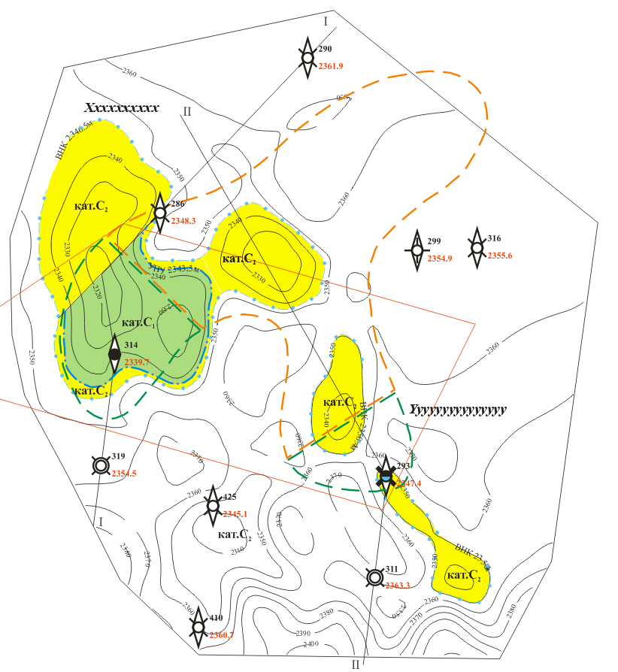
Структурная карта и контакты должны соответствовать карте и контактам из геологической модели
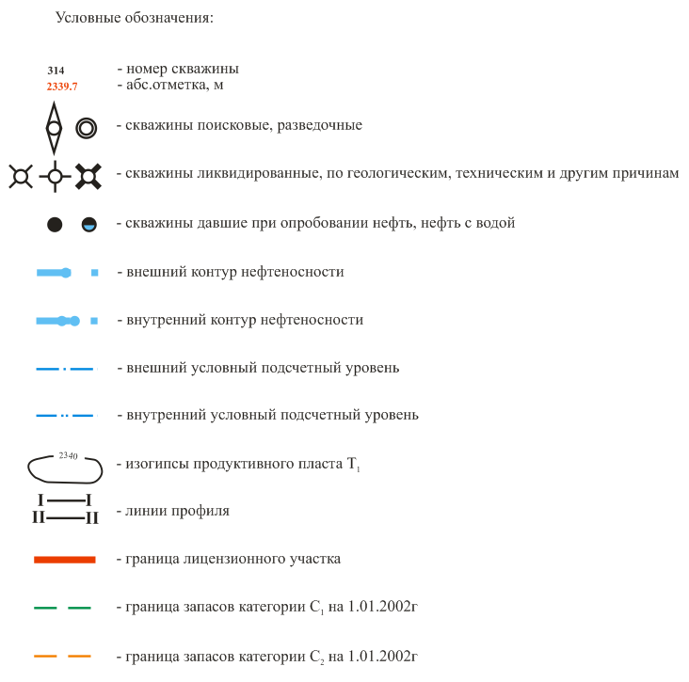

Трехмерная аппроксимация гидродинамической модели ХХХ

(куб нефтенасыщенности)
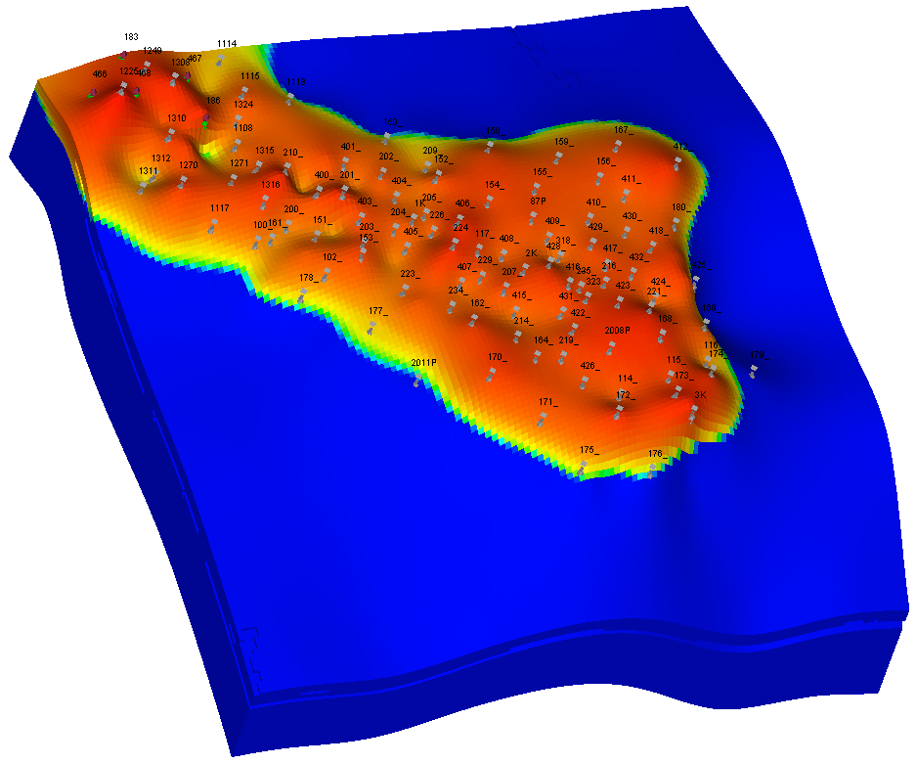
Характерный геологический разрез
(показываются все пласты модели на одном разрезе, ВНК, ГНК, скважины, легенда)
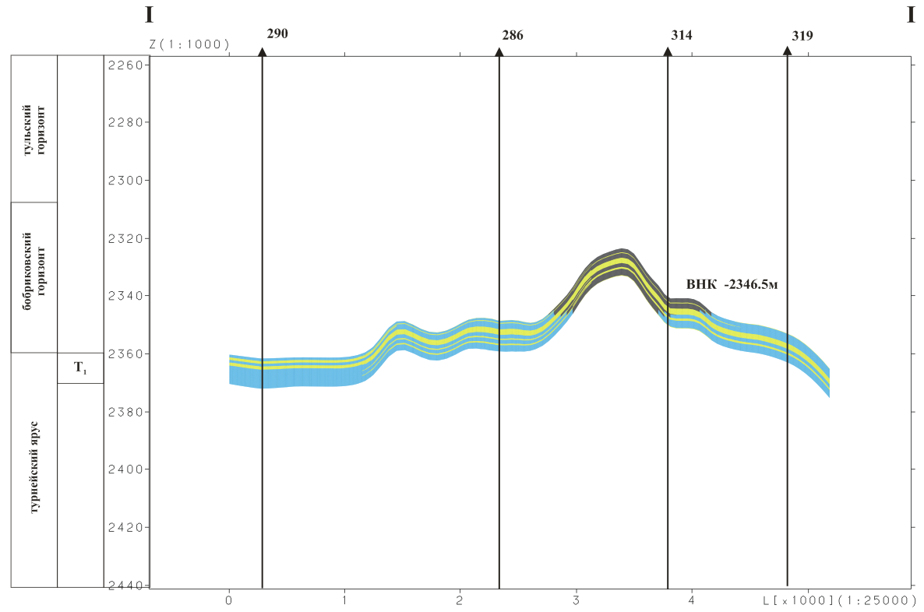

Геолого-статистические разрезы

ГСР по литологии с разбивкой на слои для ремасштабированной сетки

Обоснование принятого разбиения на слои
- Геологическая сетка
- Ремасштабированная сетка
ГСР по проницаемости с разбивкой на слои для ремасштабированной сетки

Таблица сравнение запасов
Пласт  погрешность запасов геологической модели с гидродинамической должна быть менее 3% | Залежь (Блок) | Запасы |  |  | Погрешность (Геол.модель - Г/д.модель)/Геол.модель*100
 | Залежь (Блок) | Утв.ГКЗ тыс.т | Геол. Модели тыс.т | Г/д модели тыс.т | Погрешность (Геол.модель - Г/д.модель)/Геол.модель*100
ХХХ | УУУ | 120 | 150 | 153 | -2.0
 | ААА | 80 | 80 | 56 | 30.0
 | БББ | 159 | 175 | 174 | 0.6

Характеристика гидродинамической модели
1. Сетка
- Тип сетки (причины выбора сетки) сетка Corner point
- Общее кол-во ячеек Nx*Ny*Nz=N, кол-во активных ячеек N
120х50х60 = 360000, активных ячеек 190000
- Размеры ячейки
100х100м по горизонтали, по вертикали мин. 0.5 м, средний 1.5м, макс. 2м
- моделируемые пласты, нумерация пластов по слоям модели
Пласт | Номер слоя
ХХХ | с 1 по 12
неколлектор | 13
ААА | с 14 по 25
неколлектор | 26
БББ | с 27 по 30

- Размерности геологической и фильтрационной моделей
Количество ячеек | ГМ | ГДМ
по Х | 200 | 120
по Y | 300 | 50
по Z | 120 | 60

2. Разбиение модели на различные регионы по ОФП, по PVT свойствам флюидов, по инициализации. Обоснование выделения соответствующих регионов.
Регион 1 по ОФП проницаемость менее 10 мД
Регион 2 по ОФП проницаемость от 10 мД до 100 мД
Регион 3 по ОФП проницаемость свыше 100 мД
3. Заданный контроль на скважинах.
На добывающих скважинах контроль по дебиту жидкости (нефти, забойному давлению),
При этом достигаются следующие минимальные забойные давления (по скважинно):
№ скваж | Минимальное забойное давление (ат)
№ скваж | Модель | История
1 | 40 | 50
…
nnn | 40 | 20

На нагнетательных скважинах рекомендуется контроль по забойному давлению. При задании контроля по приемистости следует ввести ограничение по максимальному забойному давлению (поскважинно)
№ скваж | Максимальное забойное давление (ат)
№ скваж | Модель | История
1 | 300 | 350
…
nnn | 400 | 370

4. Скин-факторы принятые на скважинах – на истории разработки и на прогноз
Скин-фактор по истории разработки принимается расчетный. В прогнозных расчетах на добывающих скважинах 0, на нагнетательных скважинах -3.

5. Кривые ОФП (по регионам ОФП) в системе нефть - вода
Кривые ОФП должны быть физичными, а не “переломанными” ради адаптации
KRO > KRW

При построении кривых ОФП рекомендуется использовать зависимости по Corey

6. Кривые ОФП (по регионам ОФП) в системе нефть - газ
KRG не может быть меньше KRO И KRW
SGCR не больше 20%
- Кривые капиллярного давления (по регионам ОФП)

- PVT свойства нефти (по регионам PVT)
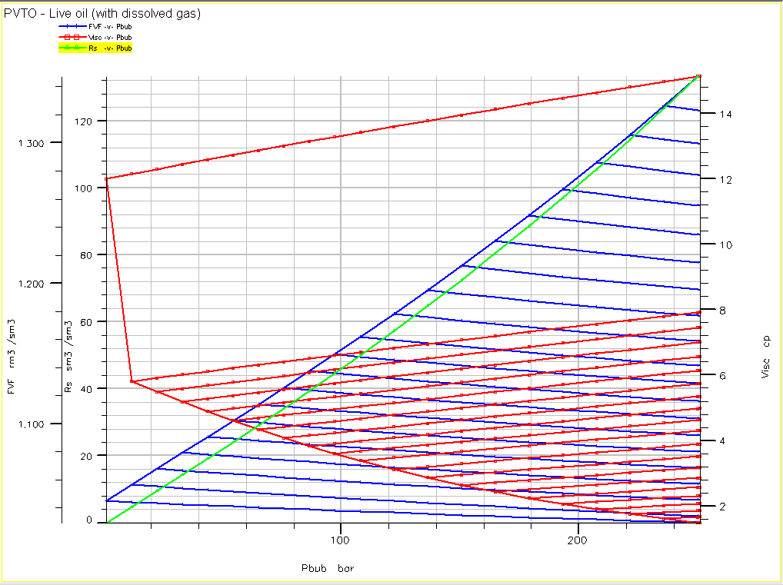

9. PVT свойства газа (по регионам PVT)
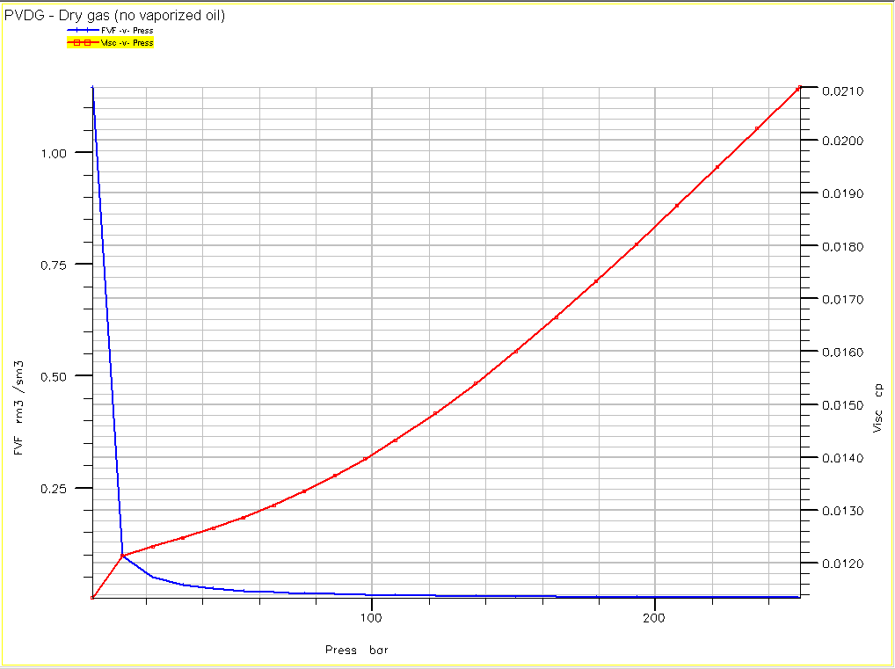

Принятые в модели ОФП и PVT свойства флюидов должны быть обоснованы. На каком основании их приняли (лабораторные эксперименты, аналог, литературные данные, расчетные данные).

Информация по адаптации модели
По контрольному параметру погрешность должна быть менее 0.2%.

1.1. Кроссплот по накопленной добыче нефти
(зависимость расчетного значения по накопленной добыче нефти по оси Y от фактического значения накопленной нефти по оси X для каждой скважины на последнюю дату адаптации)
Значения должны быть в коридоре 20% погрешности

1.2. кроссплот по накопленной добыче воды
(аналогично кроссплоту по накопленной добыче нефти)

1.3. кроссплот по накопленной добыче жидкости
(аналогично кроссплоту по накопленной добыче нефти)

1.4. кроссплот по накопленной закачке агента
(аналогично кроссплоту по накопленной добыче нефти)
2.1. кроссплот по пластовому давлению (все замеры за историю разработки)
(зависимость расчетного значения по пластовому давлению по скважинам по оси Y от фактических замеров пластового давления на скважинах по оси X)
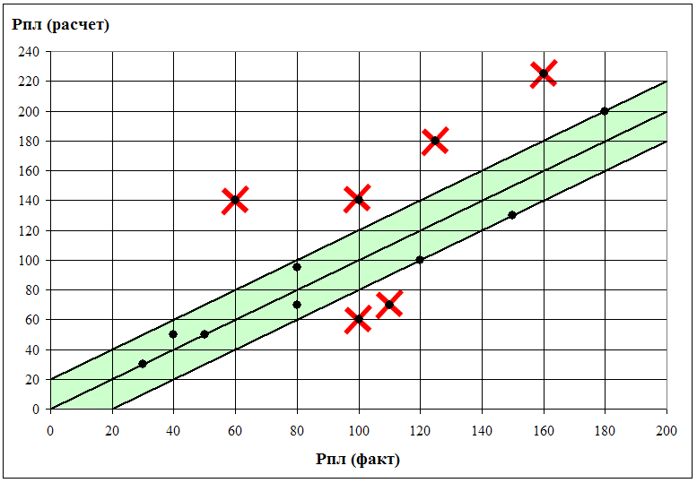
Значения должны быть в коридоре ±20ат погрешности
2.2. график динамики пластового давления
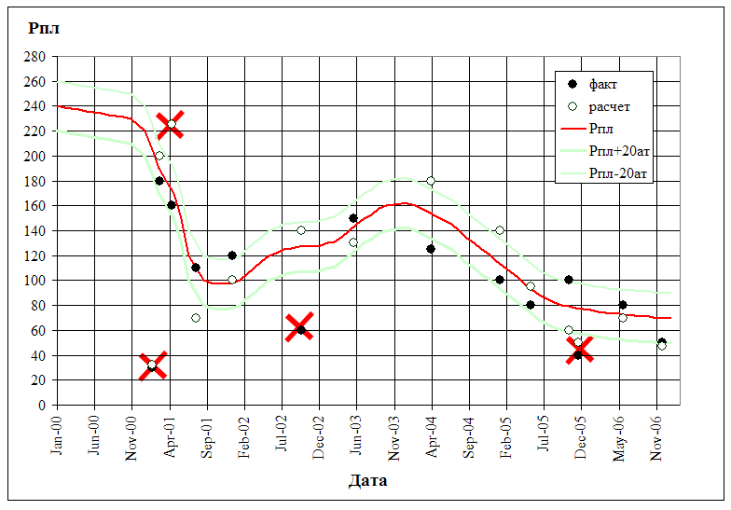
факт – замеры пластового давления манометром
расчет – расчетное пластовое давление (в Eclipse WBP9)
Рпл – средневзвешенное пластовое давление по нефтенасыщенной части пласта (в Eclipse RPR)
2.3. кроссплот по забойному давлению (на последнюю дату адаптации)
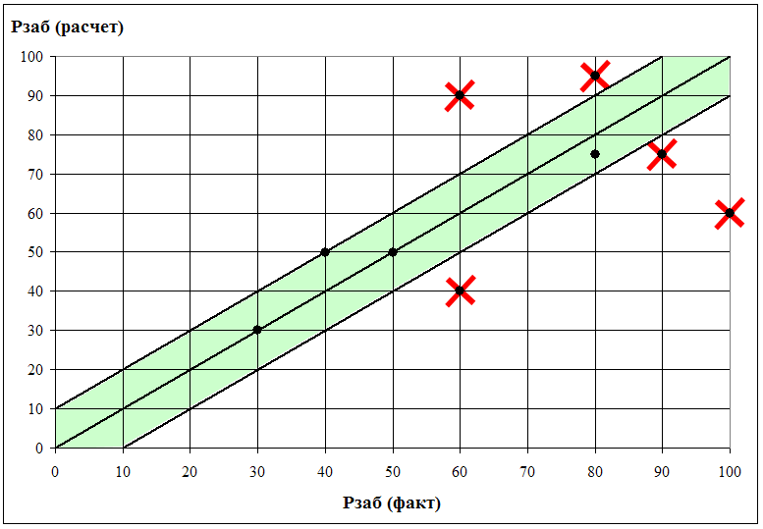
Значения должны быть в коридоре ±10ат погрешности

  - Динамика дебита нефти (факт-расчет) в целом по модели
Показатели должны иметь погрешность в любой период разработки не более 5%
Плохая сходимость результатов

3.2.Динамика дебита жидкости (факт-расчет) в целом по модели
Плохая сходимость результатов
3.3. Динамика обводненности (факт-расчет) в целом по модели
Плохая сходимость результатов

3.4. Динамика закачки (факт-расчет) в целом по модели
Плохая сходимость результатов

Карты построенные на основе гидродинамической модели

Карта пористости

(средневзвешенная по эффективной толщине)
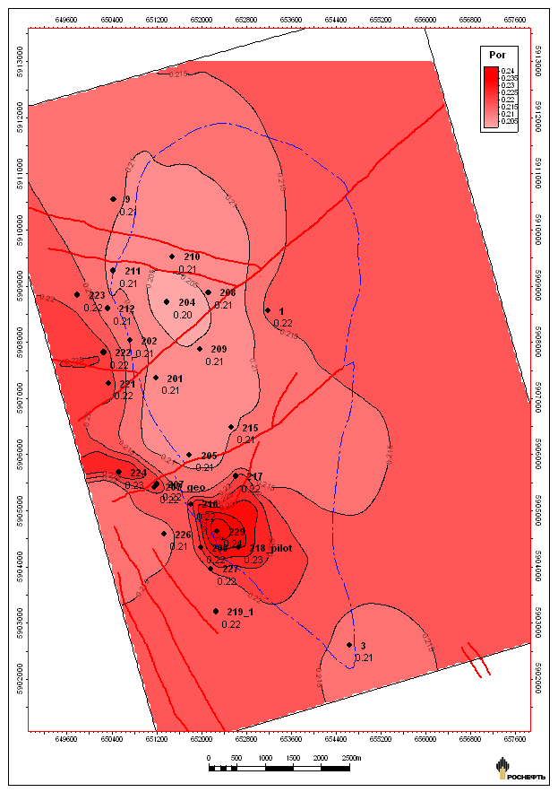
Карта, полученная из гидродинамической модели, сравнивается с картой по геологической модели. Различий быть не должно
Недопустимо применение множителей на кубе пористости, NTG, проницаемости, нефтенасыщенности, проводимости, подключения водонапорных горизонтов к ячейкам, которые вскрывают скважины

Карта проницаемости

(средневзвешенная по эффективной толщине)
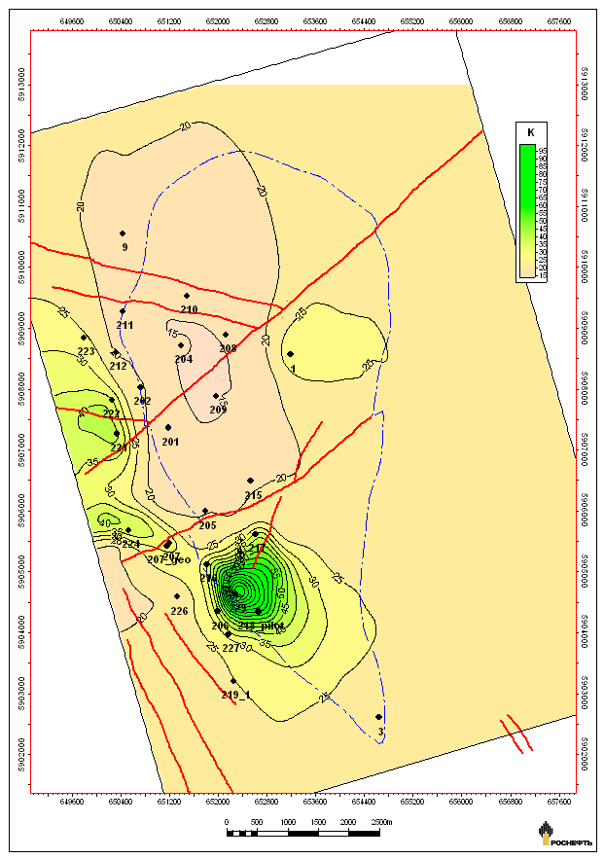
Чем обоснованы резкие изменения проницаемости?
Недопустимо применение множителей на кубе пористости, NTG, проницаемости, нефтенасыщенности, проводимости, подключения водонапорных горизонтов к ячейкам, которые вскрывают скважины

Карта начальной нефтенасыщенности

(средневзвешенная по эффективной толщине)
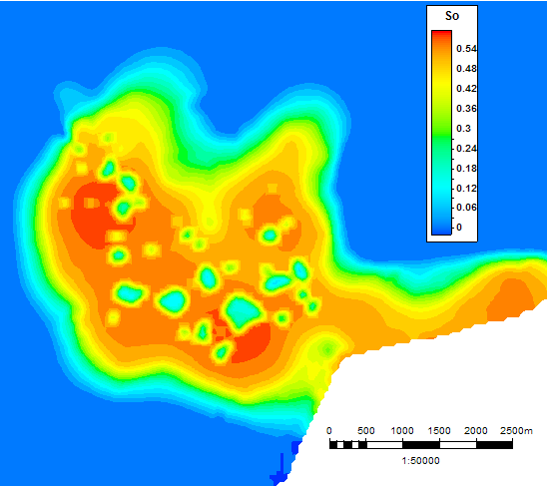
Не корректное распределение насыщенности.
Применены множители.
Карта строится из гидродинамической модели, сравнивается с картой по геологической модели. Различий быть не должно.
Недопустимо применение множителей на кубе пористости, NTG, проницаемости, нефтенасыщенности, проводимости, подключения водонапорных горизонтов к ячейкам, которые вскрывают скважины

Карта КН
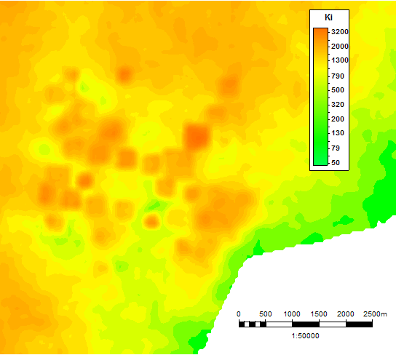
Не корректное распределение проницаемости.
Применены множители.
Недопустимо применение множителей на кубе пористости, NTG, проницаемости, нефтенасыщенности, проводимости, подключения водонапорных горизонтов к ячейкам, которые вскрывают скважины

Карта начальных удельных активных запасов нефти

PORO · NTG · (Soil^{нач} – Soil^{ост}) · ρ_{нефти} · β_{пер}
(размерность карты т/м²)
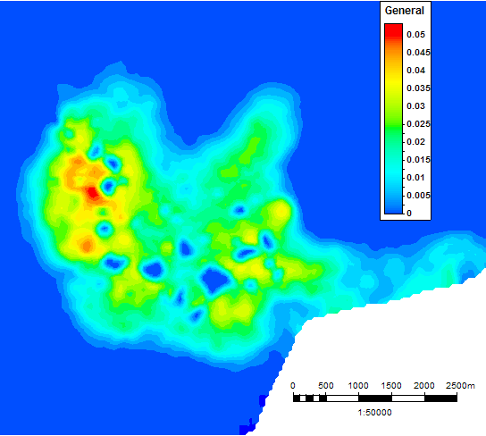

Карта текущих удельных активных запасов нефти

PORO · NTG · (Soil^{тек} – Soil^{ост}) · ρ_{нефти} · β_{пер}
(размерность карты т/м²)
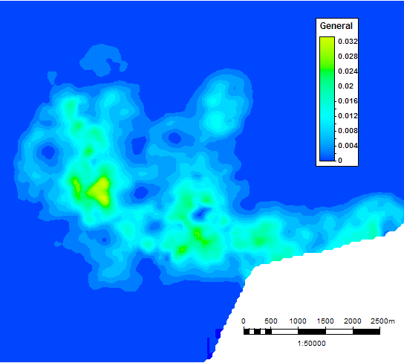

Карта текущего пластового давления (ат)
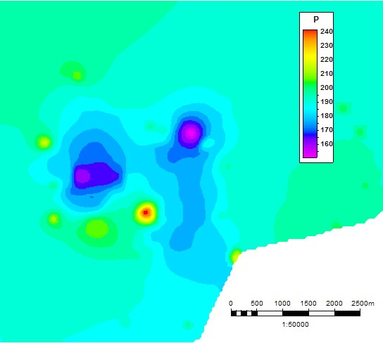
Изменение давления внутри пласта не должно варьировать в большом диапазоне. Например, от 3 до 300 ат.

Карта разработки накопленных отборов
(ВНК, ГНК, скважины)
Границы объекта
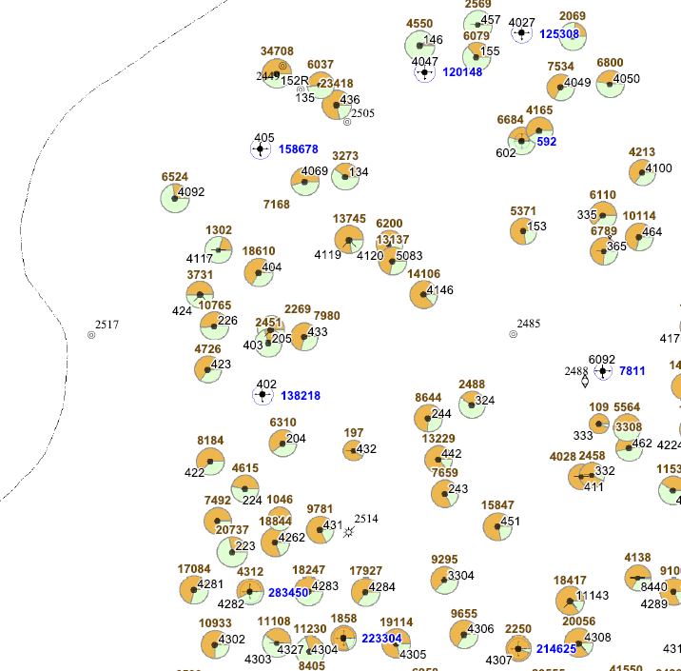

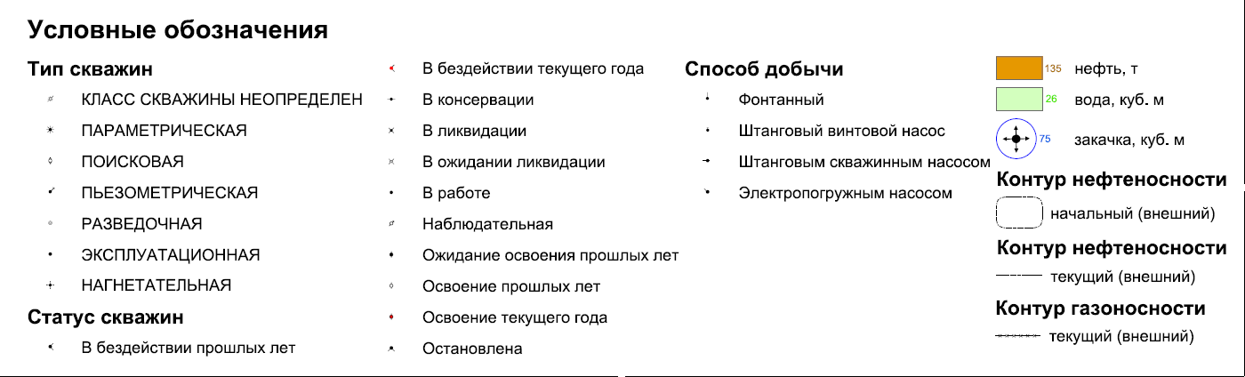

Карта разработки текущих отборов
(ВНК, ГНК, скважины)
Границы объекта

Приложение 2

ЭКСПЕРТНОЕ ЗАКЛЮЧЕНИЕ
по построению гидродинамической модели
пластов Х1, Х2, Х3
Примерного месторождения

переданной на экспертизу в УТРМ КНТЦ ОАО«НК«Роснефть» от ОАО “ХХХ”
(наименование организации-исполнителя, передавшей геологическую модель на экспертизу)
в соответствии с условиями п. ______ Календарного плана и п. ________ Технического задания к Договору №____________ от «_____» _________ 200 г.

Разделы Экспертного заключения:

1. Различие запасов геологической и г\д модели
Выявленное несоответствие/замечание | Заключение | Срок устранения замечания
Погрешность (гидро-геомодель) не более 3%

2. Ремасштабирование
Выявленное несоответствие/замечание | Заключение | Срок устранения замечания
По горизонтали не более 200 м. Количество слоев не менее коэффициента расчленности.

3. Тип применяемой модели
Выявленное несоответствие/замечание | Заключение | Срок устранения замечания

4. Тип пористости
Выявленное несоответствие/замечание | Заключение | Срок устранения замечания
Нельзя применять множители

5. Тип сетки
Выявленное несоответствие/замечание | Заключение | Срок устранения замечания

6. Оценка куба проницаемости
Выявленное несоответствие/замечание | Заключение | Срок устранения замечания
Нельзя применять множители, проницаемость должна быть интерполирована в межскважинном пространстве. Обязательно наличие обоснование принятой методики задания проницаемости (по ГИС, по ГДИС, по промысловым данным добычи)

7. Оценка куба проводимости
Выявленное несоответствие/замечание | Заключение | Срок устранения замечания
Аналогично пункту 6. Куб проводимости должен получаться расчетным путем от куба проницаемости. Недопустимо применение множителей и напрямую подмена куба.

8. Оценка свойств флюидов
Выявленное несоответствие/замечание | Заключение | Срок устранения замечания
Свойства флюидов должны соответствовать свойствам, полученным лабораторным путем по первым кондиционным пробам.
При отсутствии лабораторных исследований возможно принятие свойств по аналогии. В этом случае необходимо указать принятую аналогию.

9. Оценка сжимаемости породы
Выявленное несоответствие/замечание | Заключение | Срок устранения замечания
На основании каких данных принято значение сжимаемости (по лабораторным данным, по аналогии, по литературным данным)

10. Оценка ОФП
Выявленное несоответствие/замечание | Заключение | Срок устранения замечания
По каким данным приняты кривые ОФП, модификация ОФП в ходе адаптации, обоснование принятых конечных точек

11. Оценка инициализации
Выявленное несоответствие/замечание | Заключение | Срок устранения замечания
При любом виде инициализации модель должна находиться в состоянии равновесия. Карта нефтенасыщенности из ГМ и ГДМ должны совпадать.

12. Обоснование разбивки модели на области по ОФП
Выявленное несоответствие/замечание | Заключение | Срок устранения замечания
Обоснование зон с разными ОФП

13. Обоснование разбивки модели на области по PVT
Выявленное несоответствие/замечание | Заключение | Срок устранения замечания
Обоснование зон с разными PVT

14. Обоснование разбивки модели на области по инициализации
Выявленное несоответствие/замечание | Заключение | Срок устранения замечания
Регионы с разными отметками ВНК и ГНК.

15. Обоснование задания водоносной области
Выявленное несоответствие/замечание | Заключение | Срок устранения замечания

16. Настройка модели на фактические замеры Рпл
Выявленное несоответствие/замечание | Заключение | Срок устранения замечания
Погрешность факт-расчет в пределах ±20ат

17. Оценка адаптации параметров добыча/закачка, обводненность по накопленным параметрам
Выявленное несоответствие/замечание | Заключение | Срок устранения замечания
Погрешность факт-расчет в пределах 10%

18. Оценка адаптации параметров добыча/закачка по скважинам
Выявленное несоответствие/замечание | Заключение | Срок устранения замечания
Погрешность факт-расчет в пределах 20% по 80% скважин, из них по 20% с наибольшей накопленной добычей погрешность менее 5%

19. Оценка адаптации Рзаб
Выявленное несоответствие/замечание | Заключение | Срок устранения замечания
Погрешность настройки факт-расчет забойных давлений находится в диапазоне ±10 ат

20. Оценка в модели значения скин-фактора по скважинам
Выявленное несоответствие/замечание | Заключение | Срок устранения замечания
Пункты 17 и 18 критериев экспертизы

21. Общее заключение
Выявленное несоответствие/замечание | Заключение | Срок устранения замечания
Замечания | Модель принять/не принять/на доработку

Заключение. Выводы по построенной модели: какого качества, для каких целей можно применять – для ЦКР, для расчета уровней добычи нефти, для мониторинга бурения, для оптимизации скважин

Экспертизу провел от УТРМ КНТЦ:

Гл.специалист_______
(должность)
________________Фамилия И.О.
(подпись) (ФИО)

«_00_»__ххххххх _200х г.

